MODUL PROJECT ADMIN DATABASE PANEL & DIAGRAM GENERATOR BY FORM (RIIB)
Login & Forget Password Page
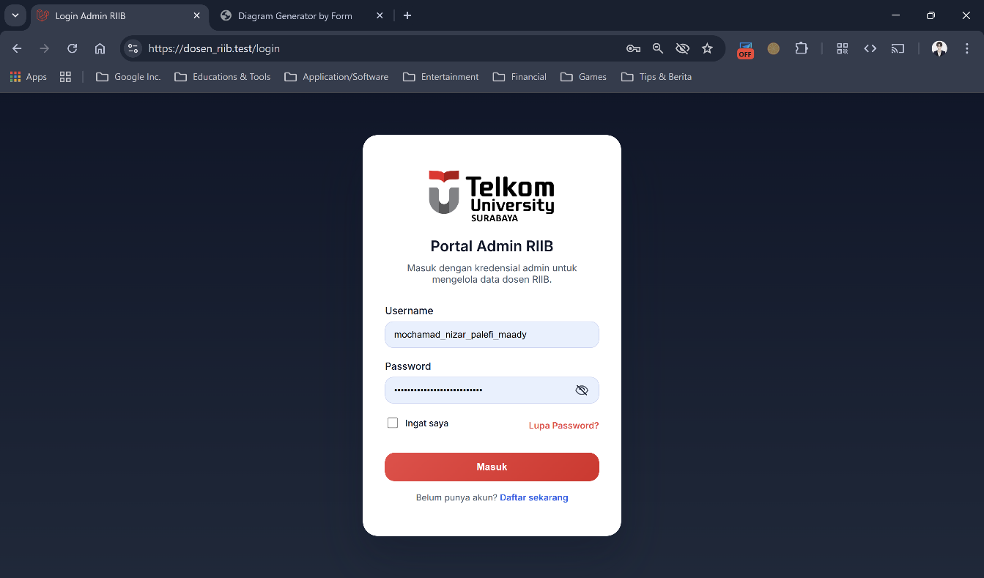
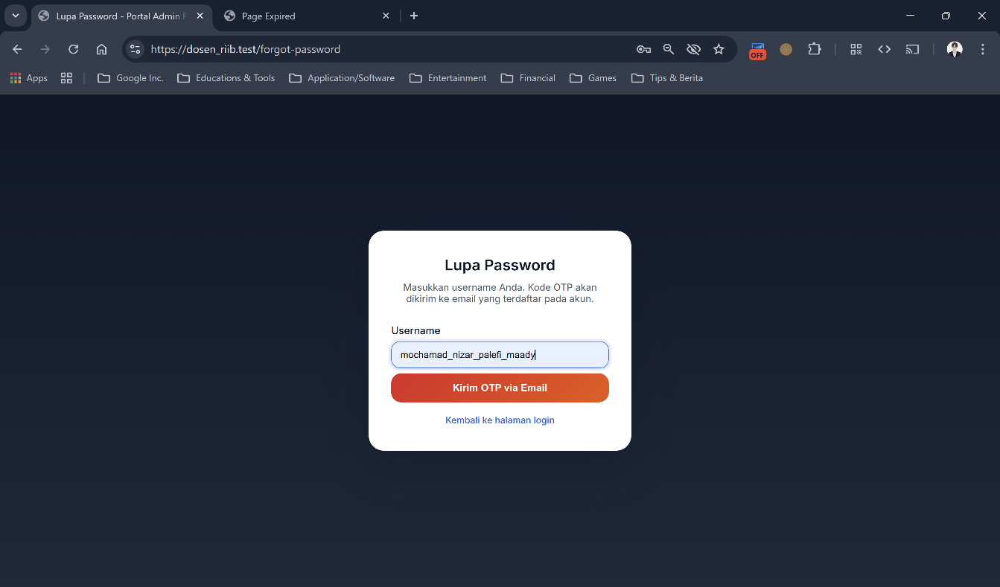
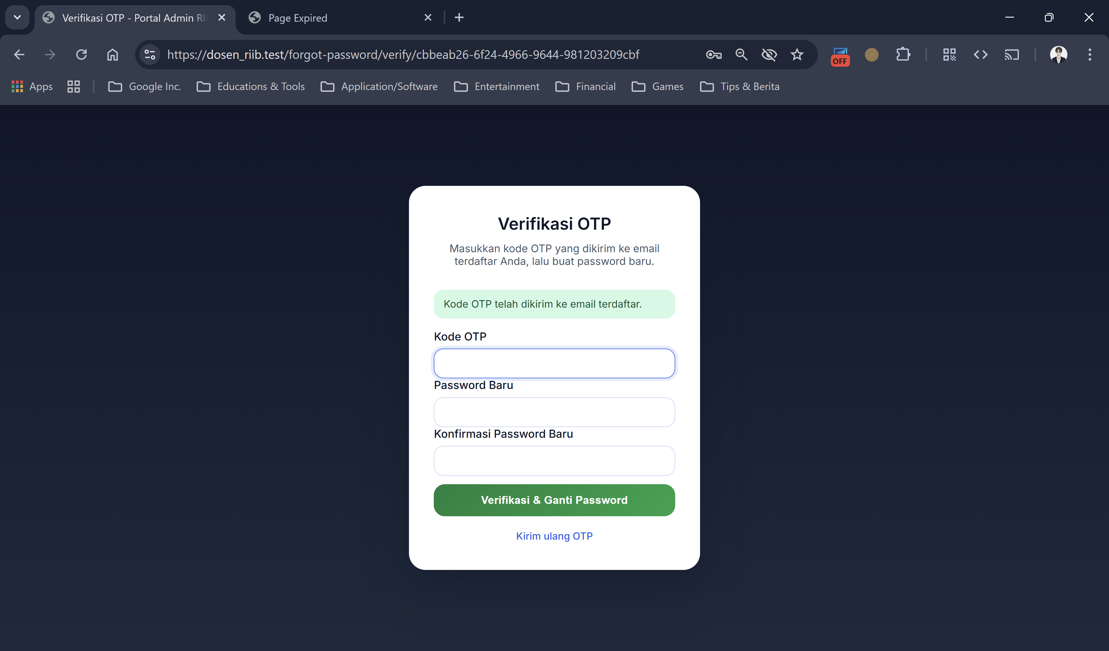
Login/Logout: form login berbasis username/password; ada lupa password + OTP.

Register Page
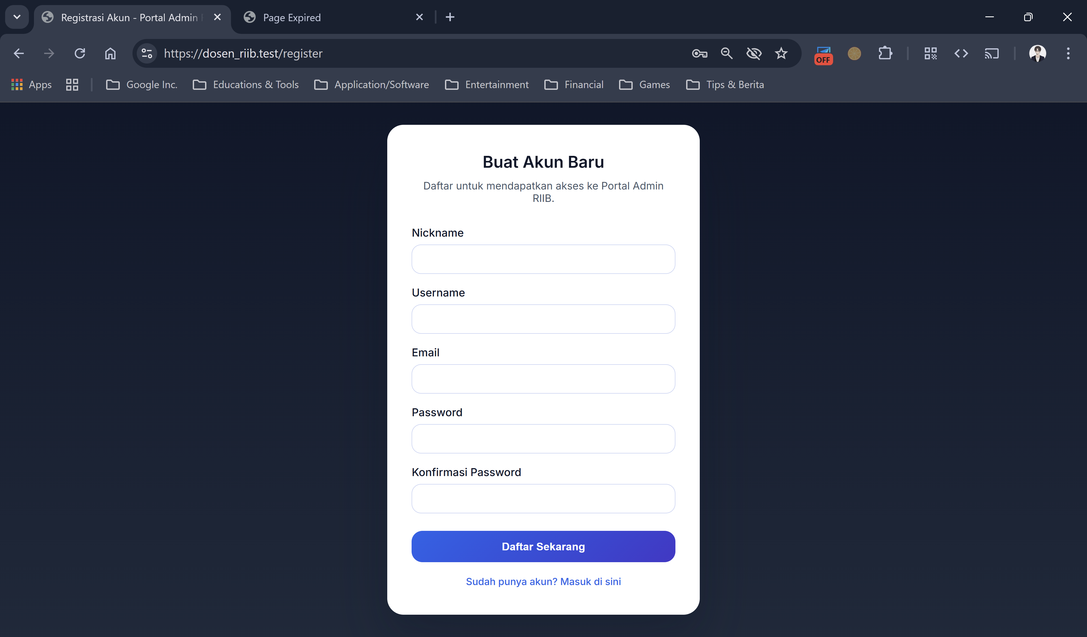
Halaman untuk registrasi akun baru. Digunakan apabila user belum memiliki akun.

Dashboard Page
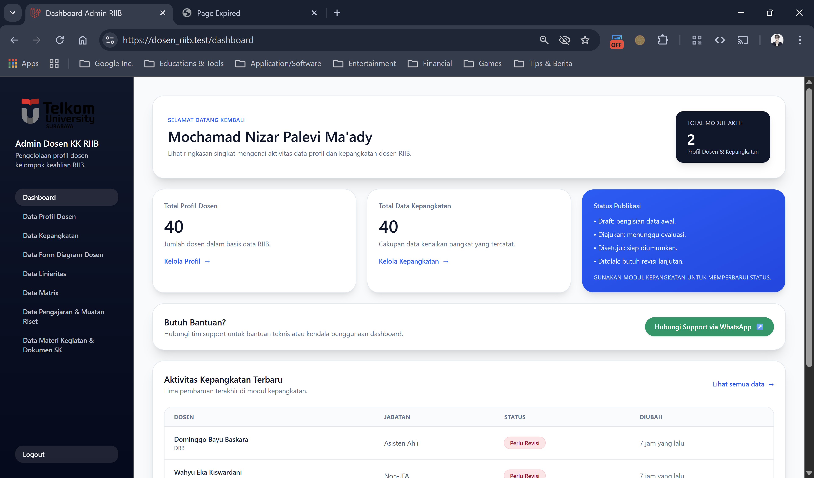
Dashboard: ringkasan profil dosen dalam bentuk card-card yang responsif dan interaktif.

Data Profil Dosen Page
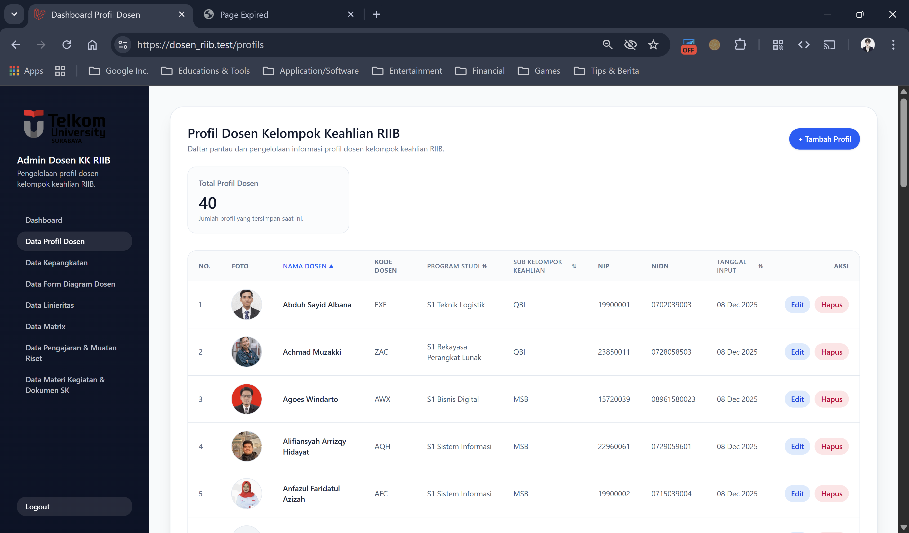
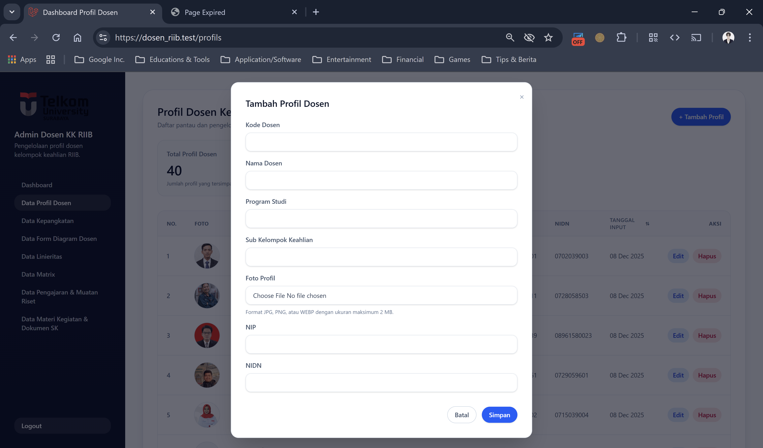
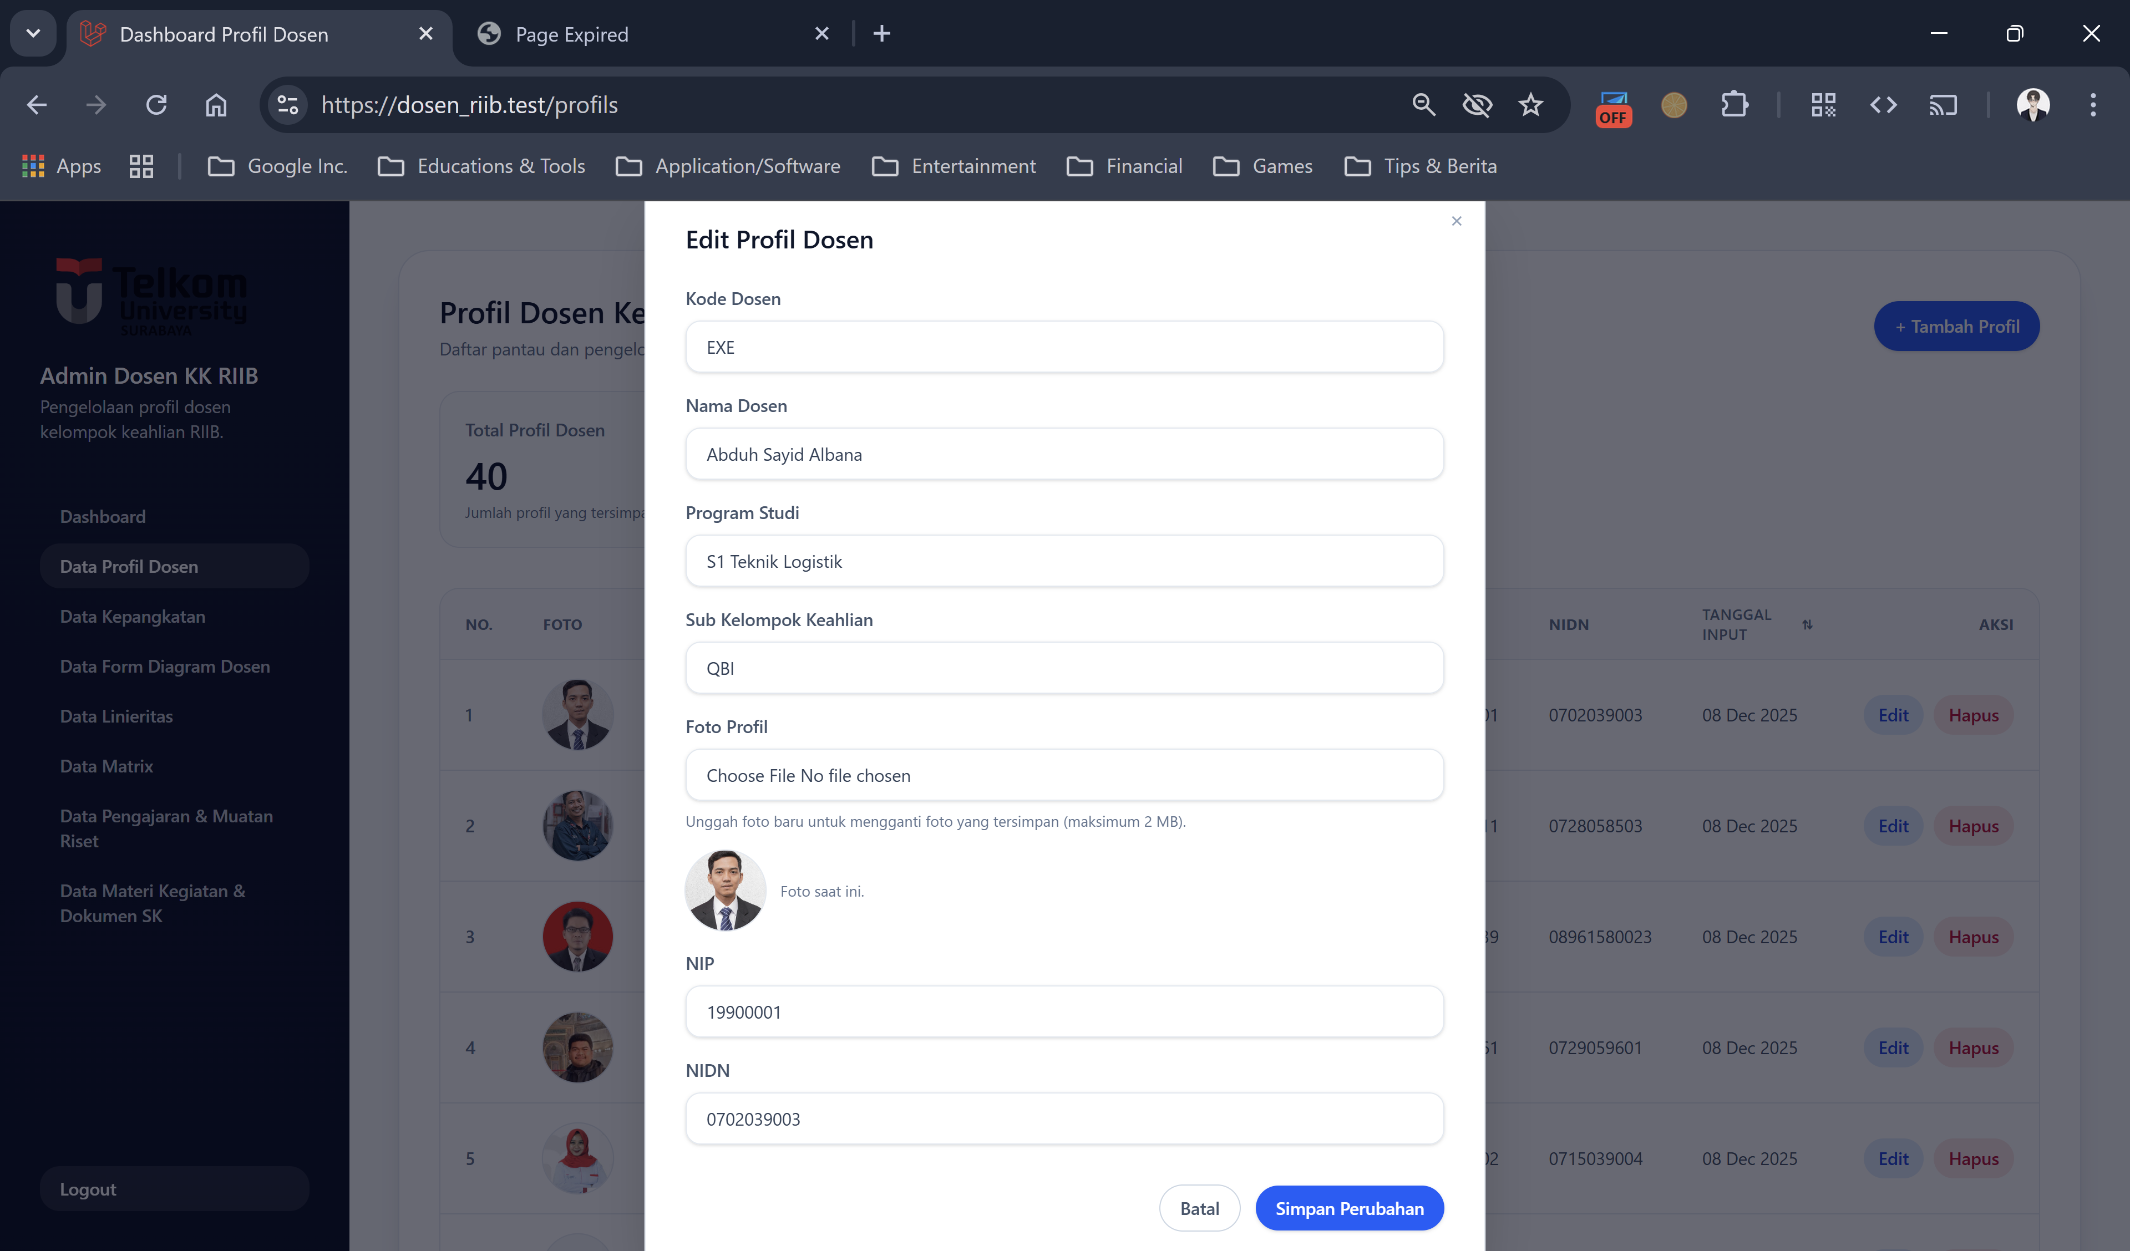
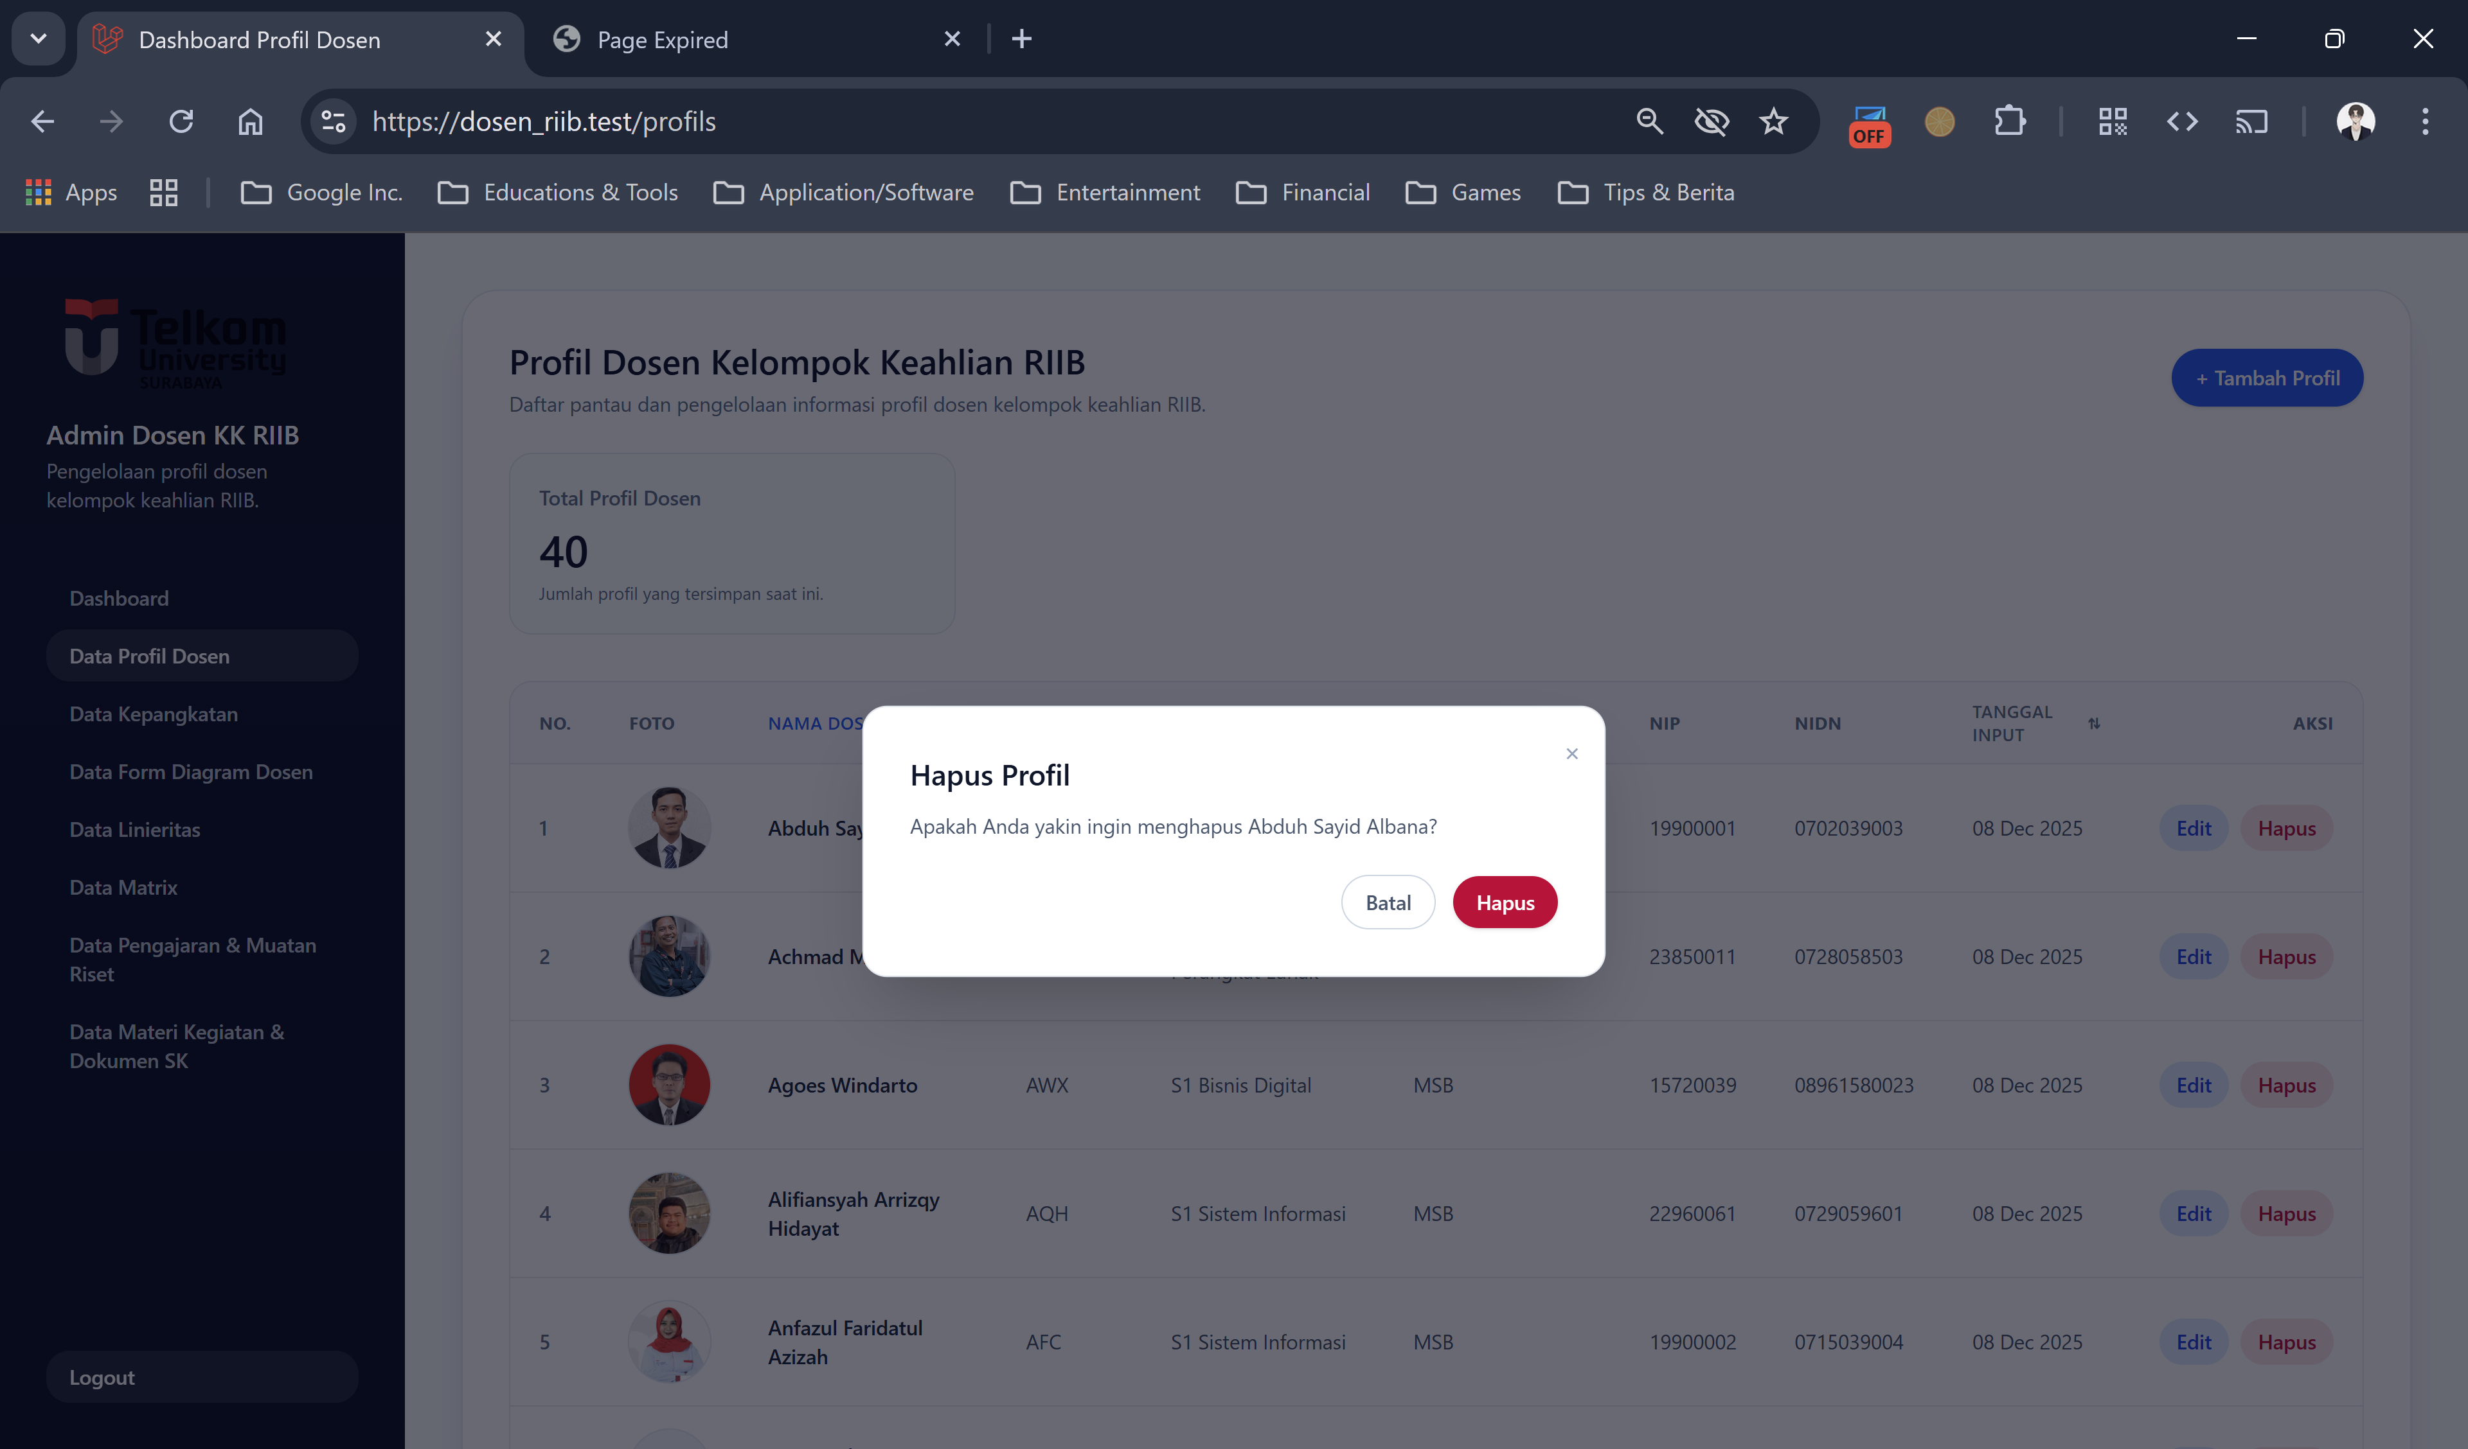
Data Profil Dosen dan Fitur CRUD profil (list, tambah, edit, hapus).

Data Kepangkatan Page
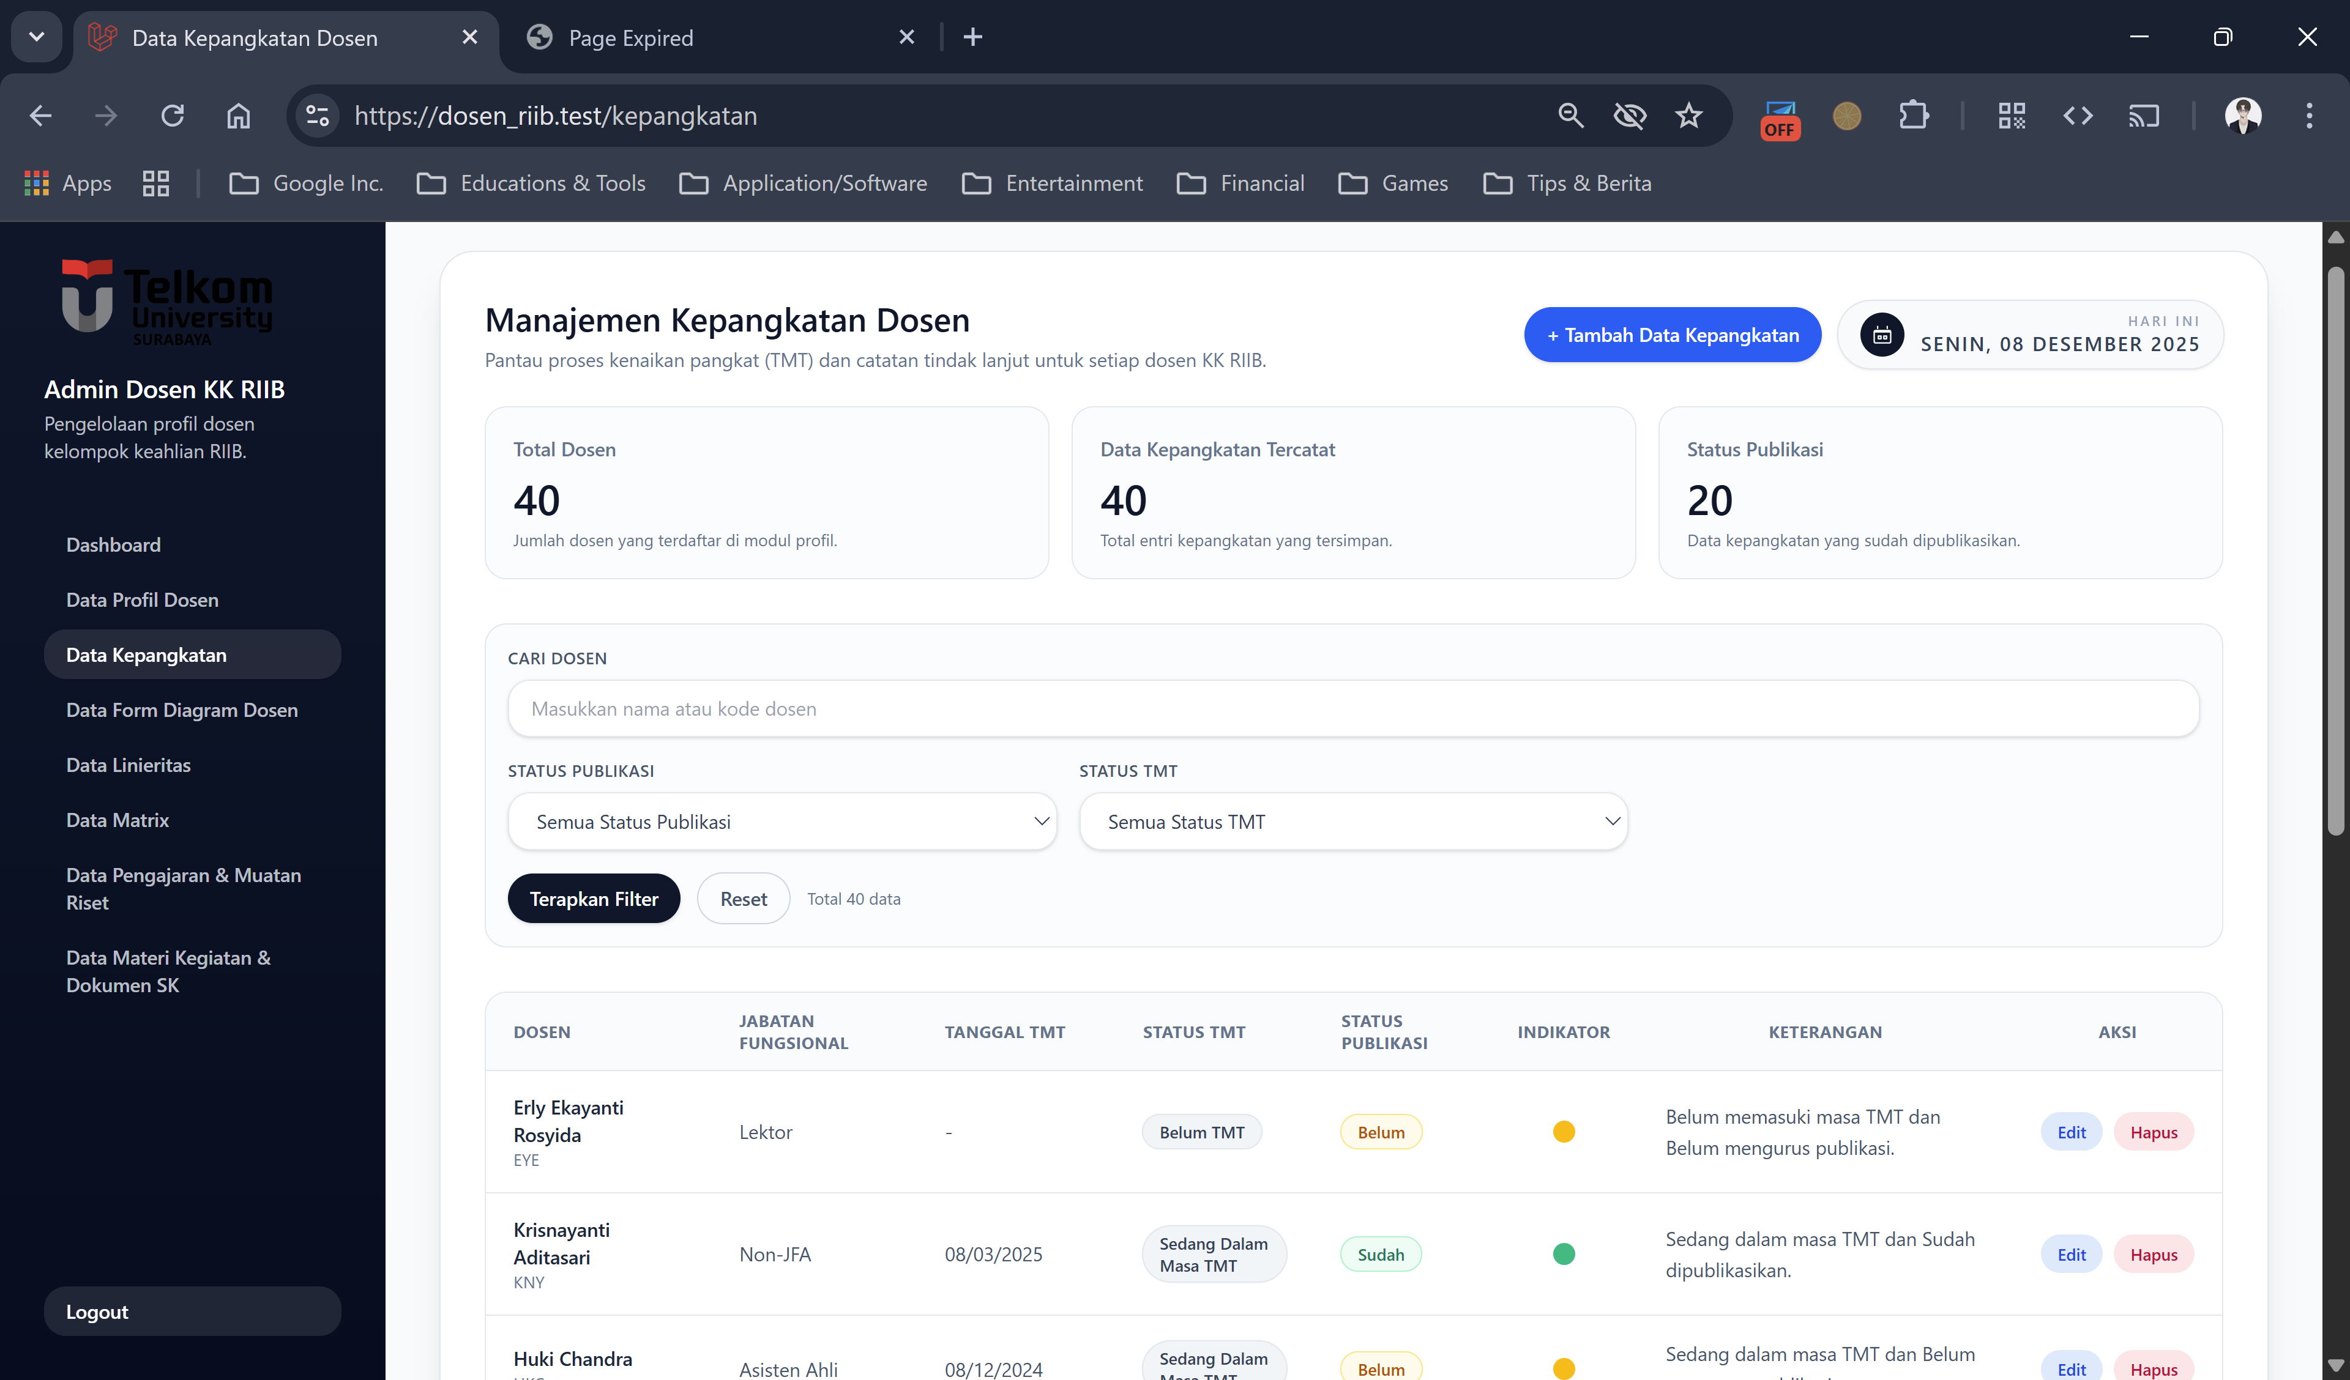
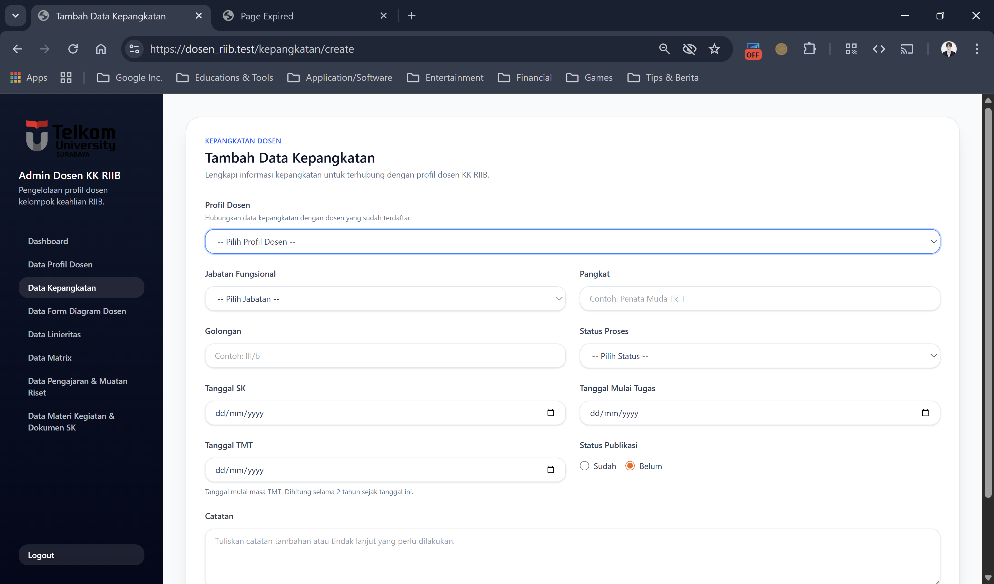
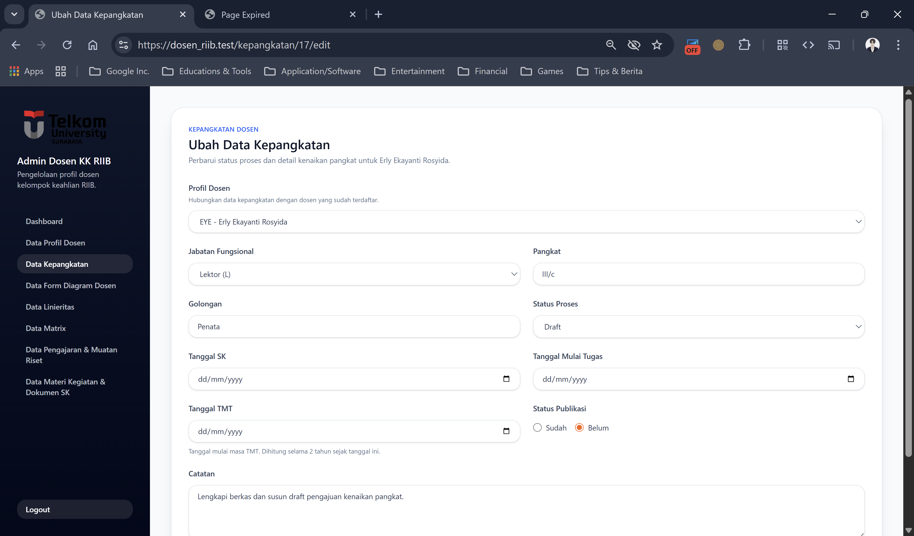
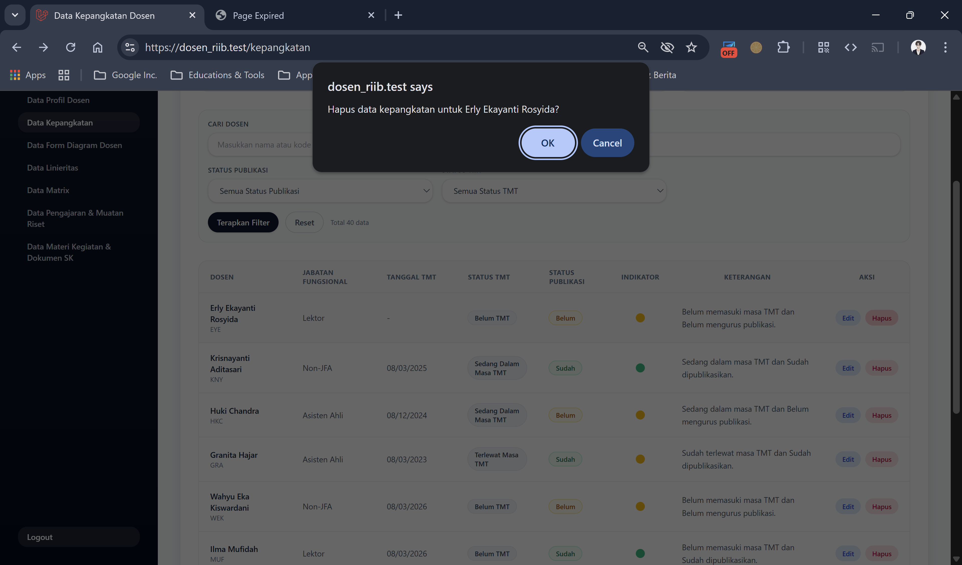
Data Kepangkatan dan CRUD kepangkatan dosen.

Diagram Lab RIIB Login Page
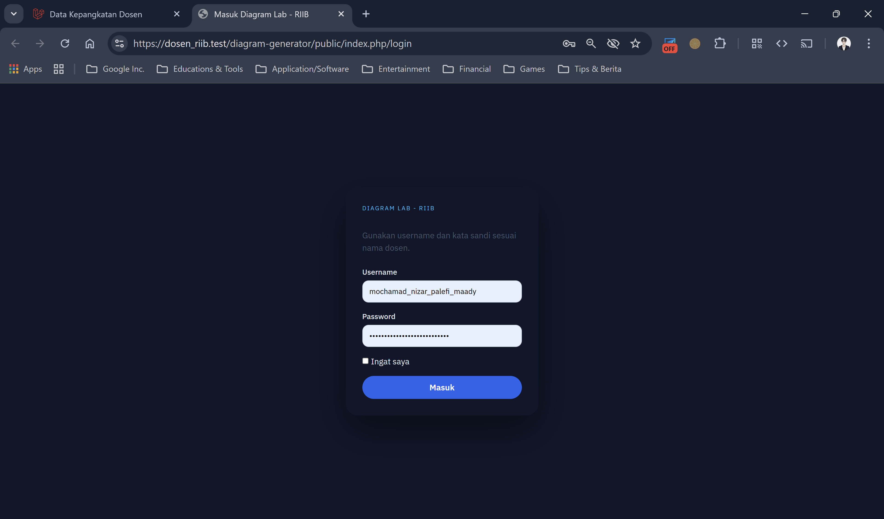
Menu “Data Form Diagram Dosen” redirect ke Login Page Diagram Lab – RIIB
Autentikasi & Role:
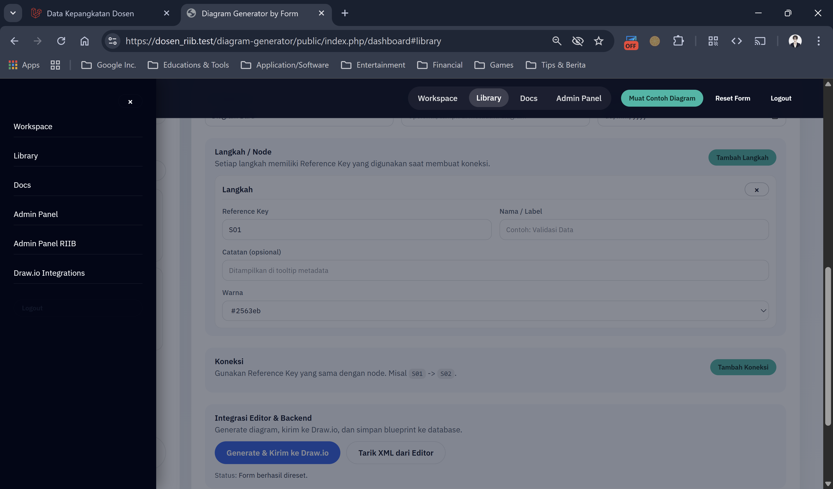
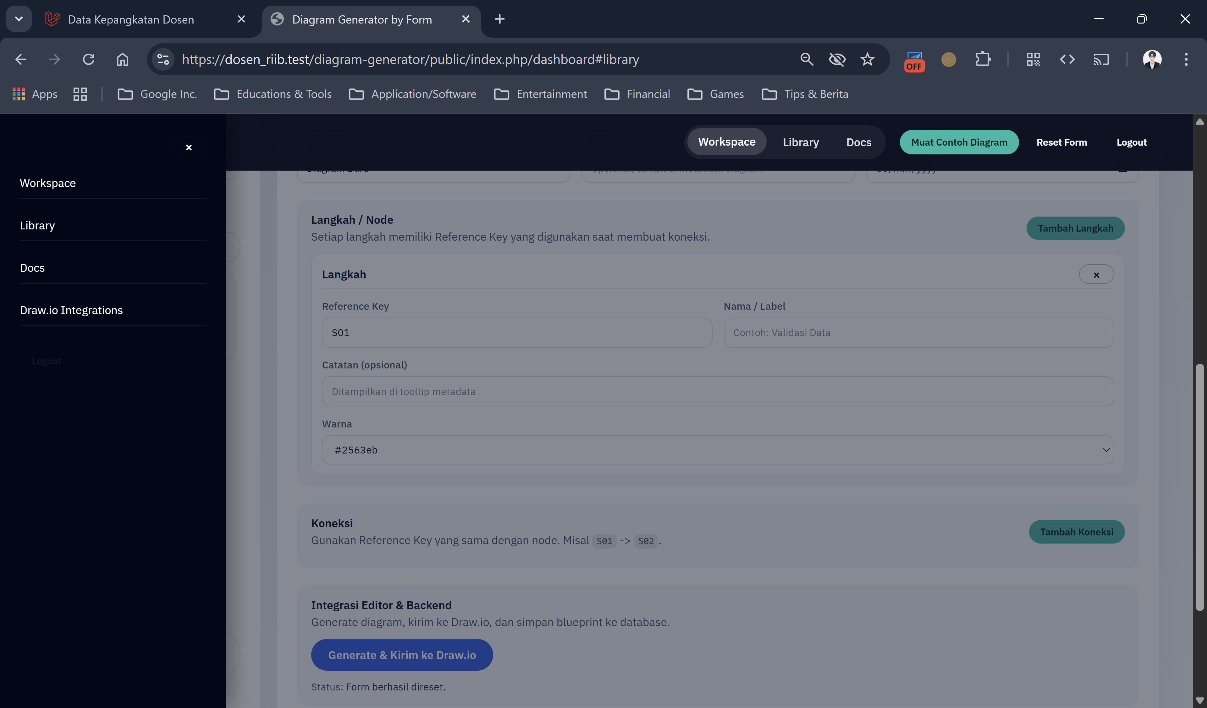
- Role admin (Muhammad Nizar Palevi Ma'ady) punya akses Admin Panel, tarik XML, lihat owner semua diagram, link ke Admin Panel RIIB.
- Role user hanya diagram miliknya, tanpa menu admin. (Screenshot: navbar admin vs user)

Diagram Lab RIIB Workspace & Library Dashboard Page
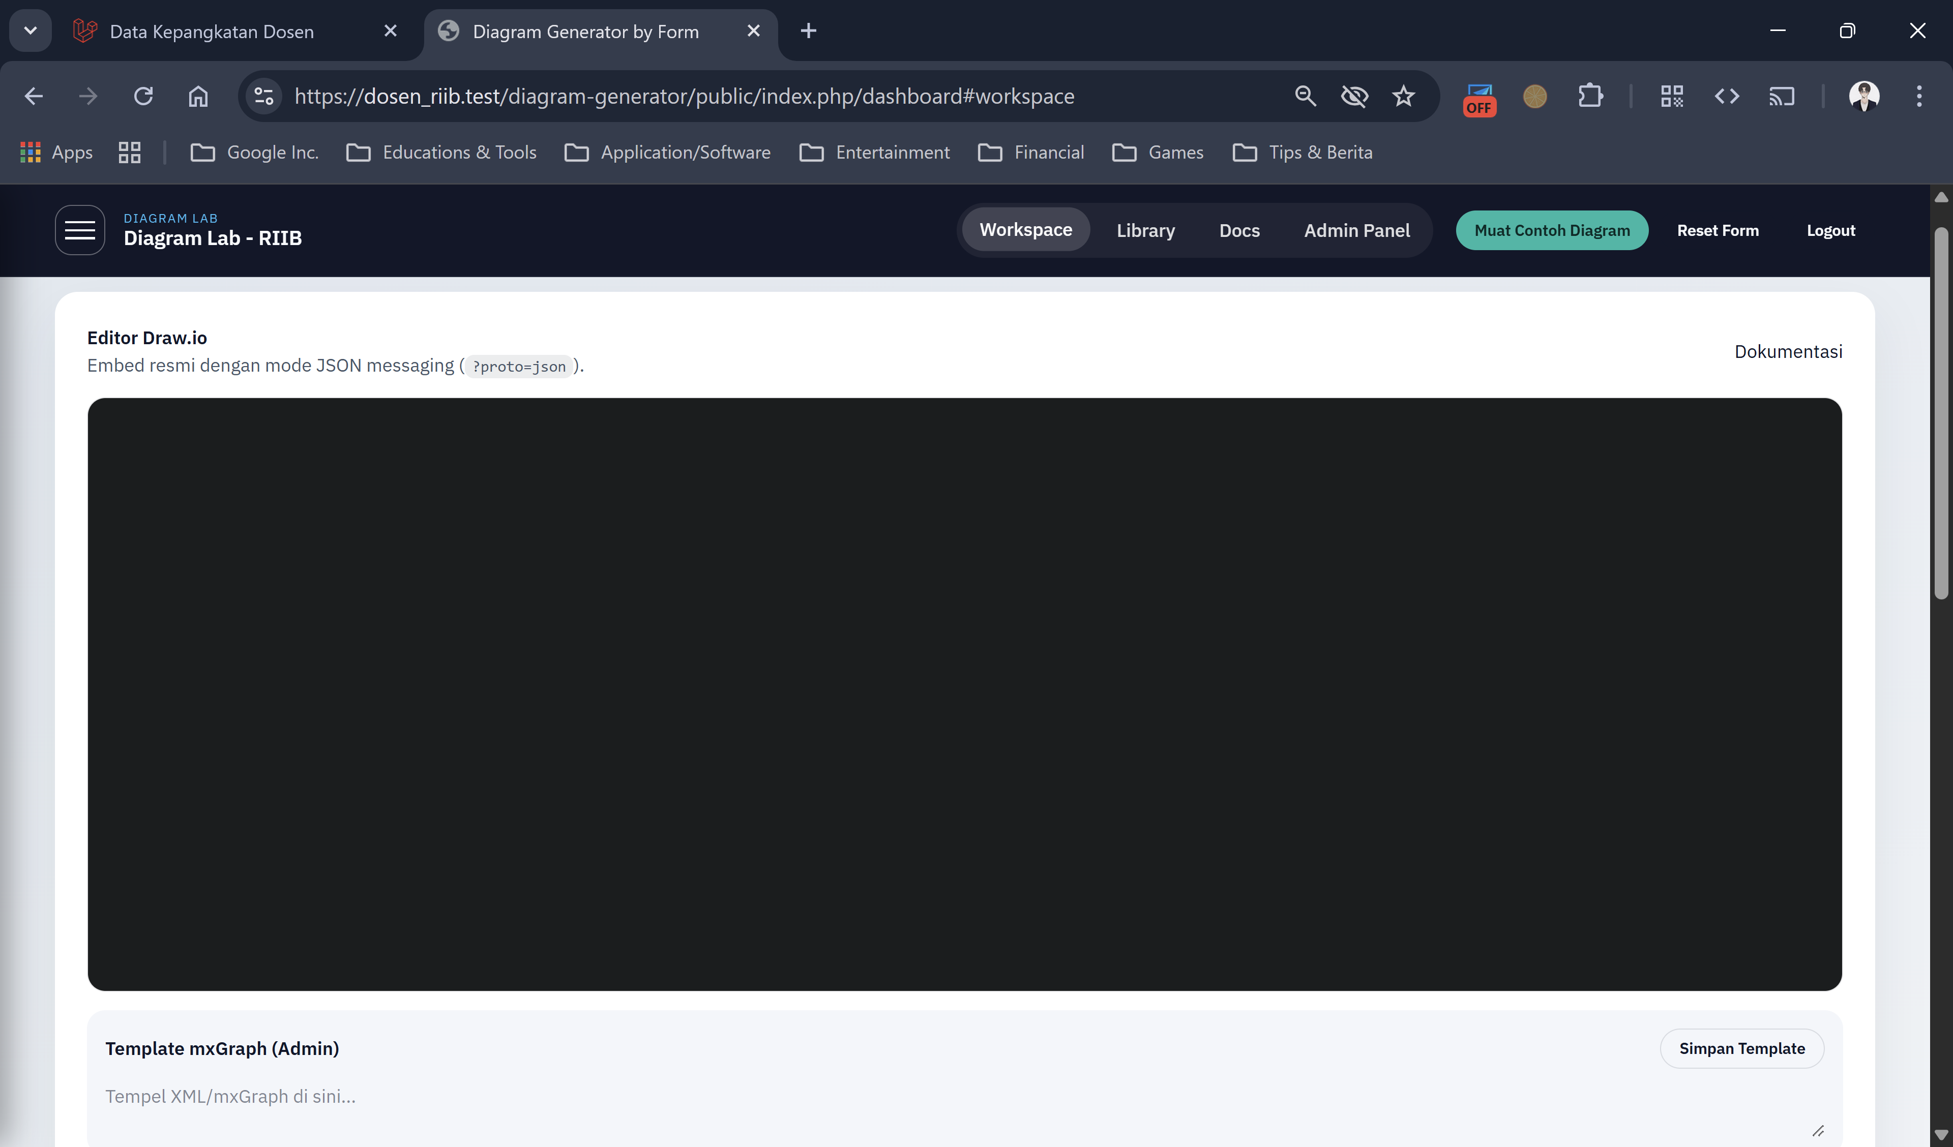
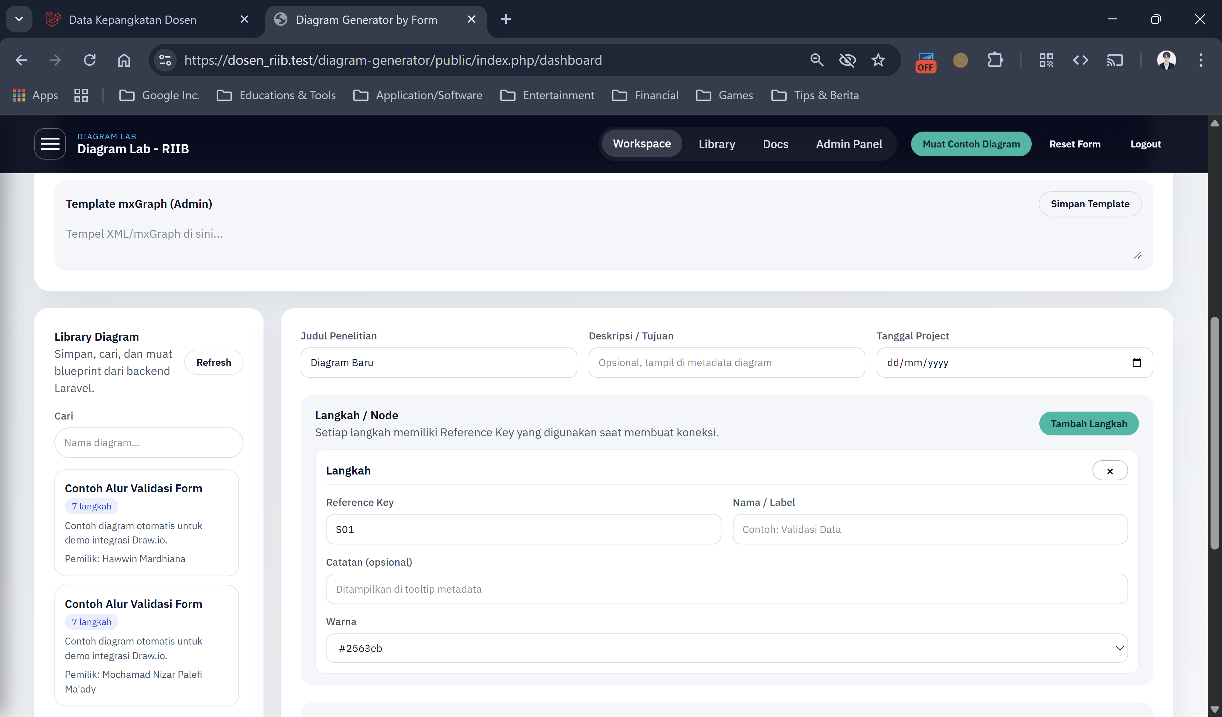
Workspace:
- Judul Penelitian, Deskripsi/Tujuan, Tanggal Project (date), layout fixed grid.
- Langkah/Node: Reference Key, Label, Catatan (opsional), Warna (shape selalu persegi panjang).
- Koneksi: from/to key, label/kondisi (opsional).
- Generate & Kirim ke Draw.io: membangun diagram (mxGraph), push ke iframe draw.io, simpan ke backend.
- Tarik XML dari Editor (admin saja): request export dari iframe.
- Status pesan (sukses/error) di bawah tombol. (Screenshot: form lengkap + area status)
- Editor Draw.io (iframe) dengan template admin di bawahnya (hanya admin). (Screenshot: area iframe + template textarea admin)

Library:
- List diagram milik user (atau semua jika admin).
- Cari (search), Refresh, Diagram Baru (reset form), Hapus Diagram (hapus aktif).
- Klik item memuat diagram ke form dan editor.
- Admin melihat owner (nama/username). (Screenshot: panel Library + badge owner untuk admin)

Diagram Lab RIIB Admin Panel Page
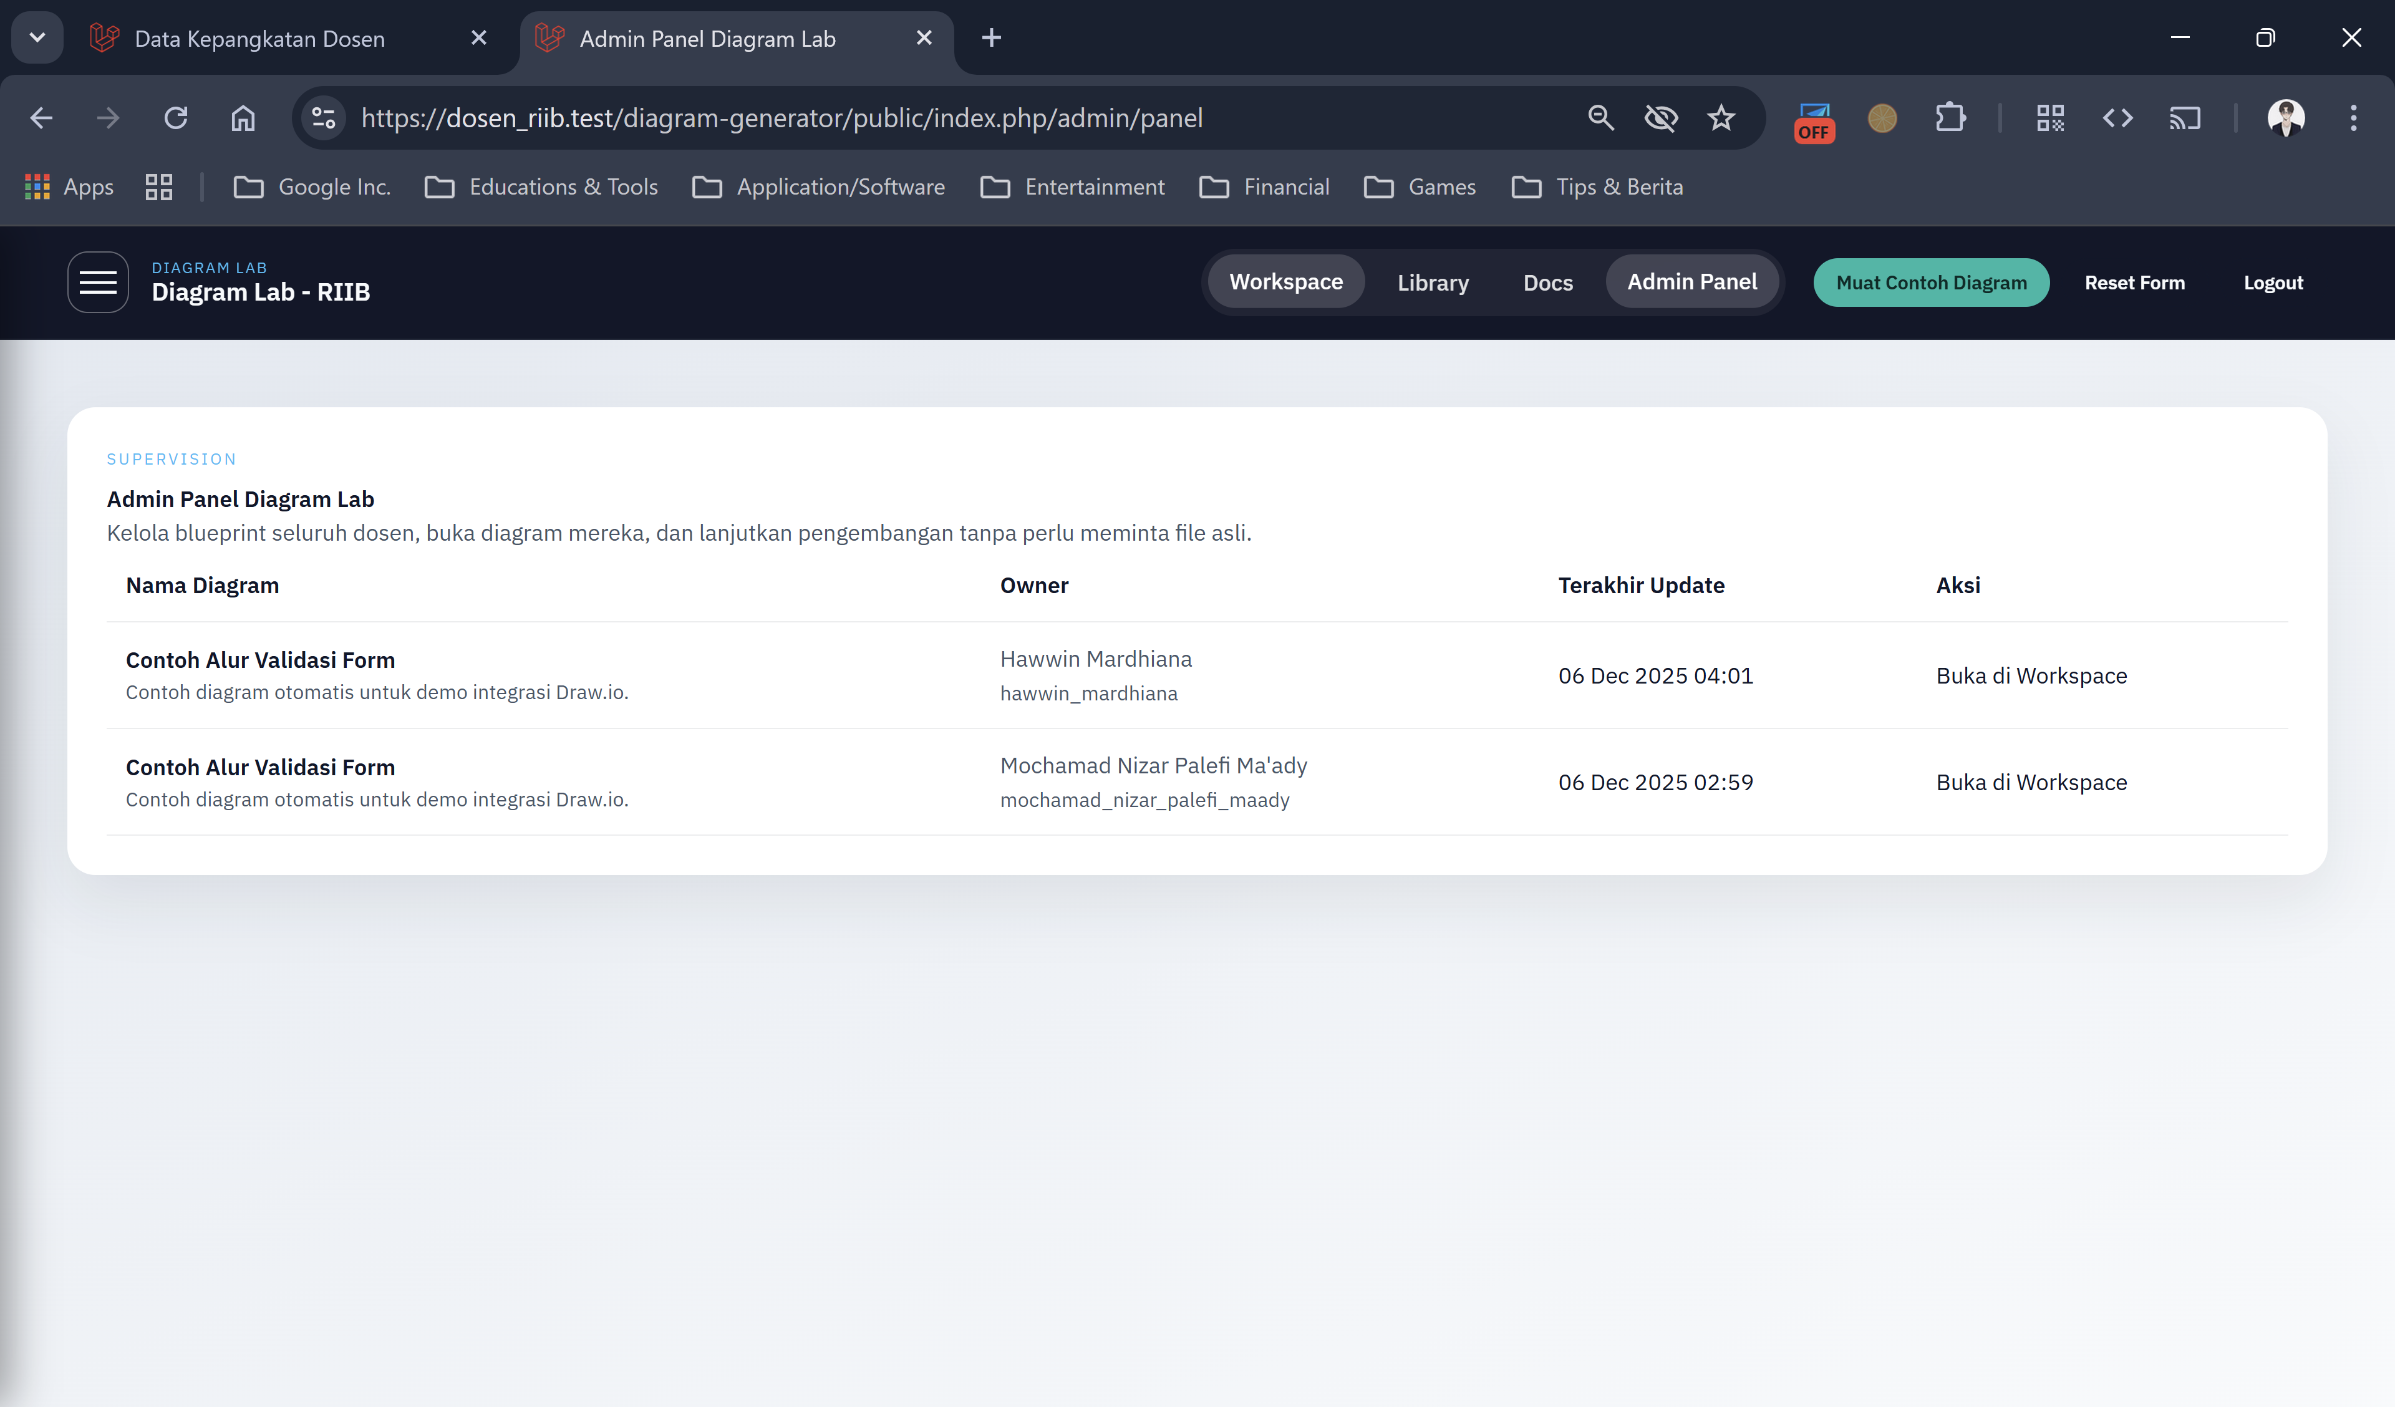
Admin Panel (Diagram Lab):
- Daftar semua diagram, kolom Owner, updated_at, aksi “Buka di Workspace”.
- Menu Admin Panel & Admin Panel RIIB hanya untuk role admin.
- Template mxGraph admin tersimpan dan dipakai untuk warna, shape (fixed process). (Screenshot: tabel admin panel menunjukkan owner)

Diagram Lab RIIB Docs Page
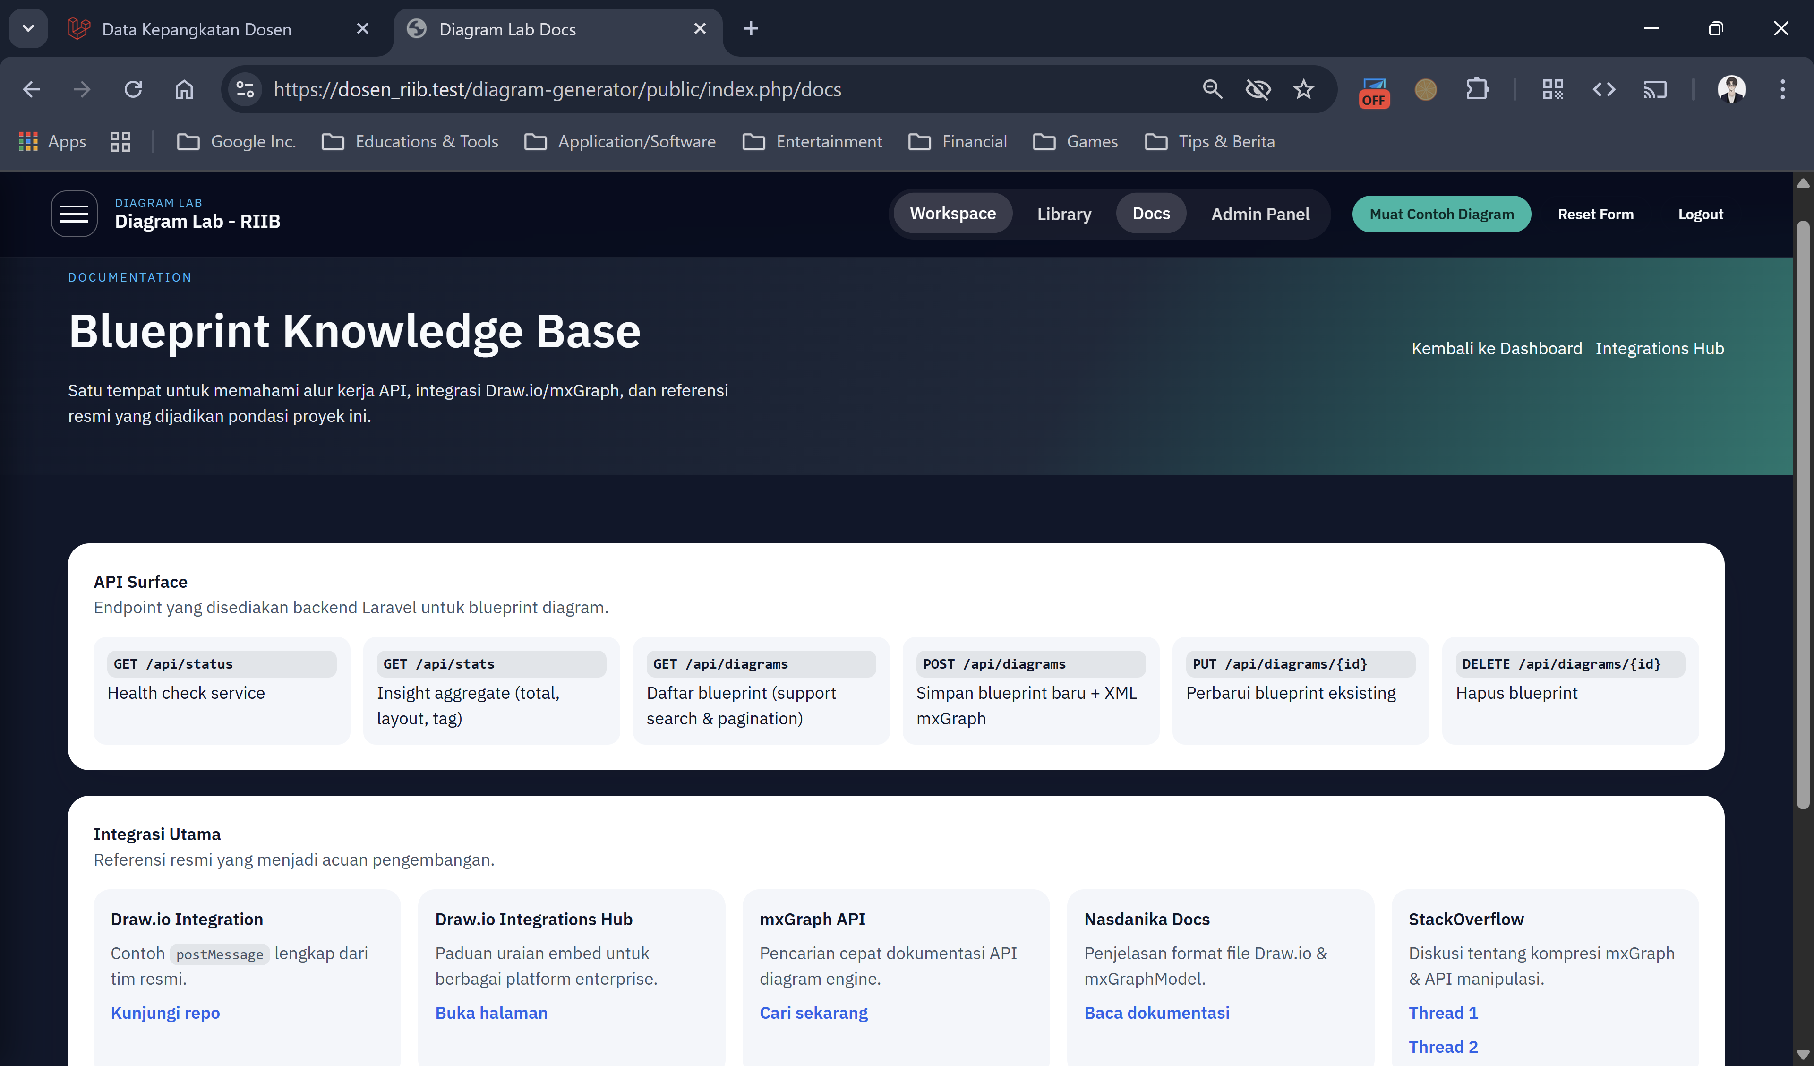
Docs: halaman dokumentasi statis untuk integrasi draw.io (sebagai pelengkap website).

Keterangan & Catatan Lainnya:
Penyimpanan Diagram:
  - user_id wajib, unik per user+name.
  - Metadata menyimpan project_date.
  - Owner ditampilkan dari relasi user.
Template Admin:
  - Admin bisa simpan XML template; metadata warna dari template (default palet warna dan shape yang hanya menggunakan rectangle).
  - User form menyesuaikan warna dropdown; shape tetap persegi panjang.
Seeder & Akun
- Seeder Diagram Lab: database/data/dosen_accounts.json (username disanitasi, password = username, Nizar admin).
- Seeder RIIB root: akun admin nizar/nizar. (Screenshot: tidak perlu, cukup catatan untuk dokumen)
Pengaturan Link Draw.io
- iframe menggunakan “https://embed.diagrams.net/?embed=1&...&origin={APP_HOST}.”
- mxGraph lokal memakai CDN mxgraph dan sandbox div untuk build XML.

